4. [Multiple linear regression]

Source code

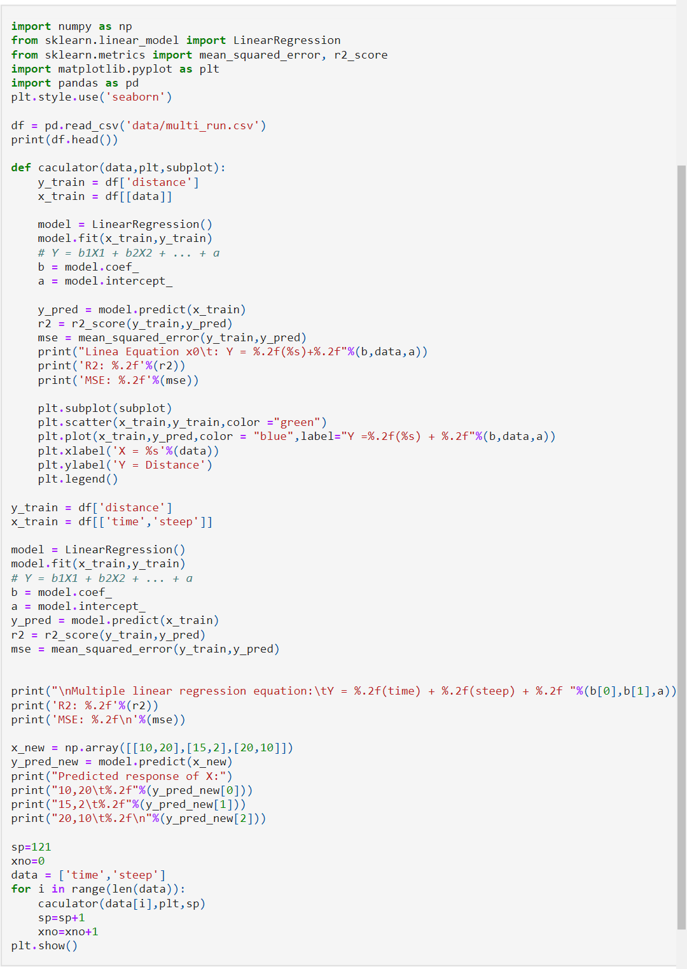

Output

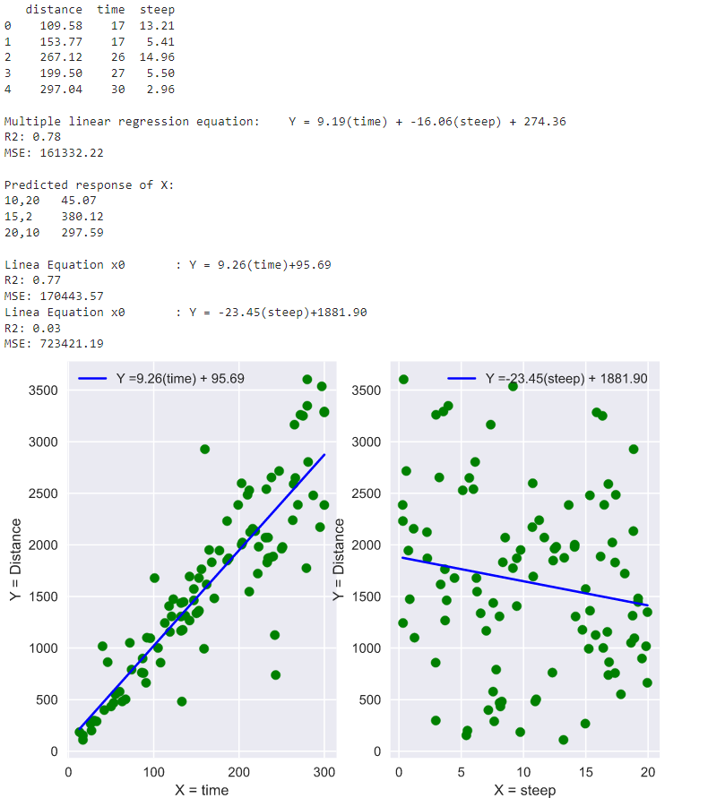

**a. แสดง multiple linear regression equation**

เส้นสมการ



**b.แสดงค่า R2 และ MSE ของ Training data**

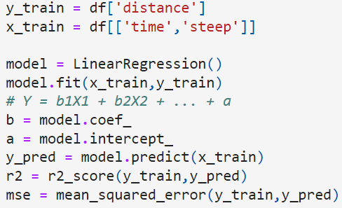



R2 เท่ากับ 0.78 นั้นหมายความ ข้อมูลจะเข้าใกล้กับเส้นที่คาดการณ์อยู่ระดับความถูกต้องที่ 78% เลยทีเดียว

MSE = 161332.22 เป็นค่าเฉลี่ยของข้อมูลจริงและค่าคาดการณ์ ซึ่งเฉลี่ยออกมาแล้วมีค่าที่สูงมาก

ดังนั้น จากข้อมูลชุดนี้จึงไม่เหมาะในการหาด้วยวิธี Multiple regression equation

**d. แยกการวิเคราะห์เป็น simple linear regression โดยวิเคราะห์เป็นtime --> distance และ Steep --> distance และแสดงกราฟของทั้ง 2 ตัวแปร**

1. time--> distance

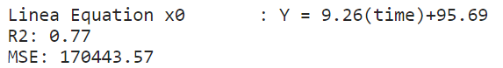

R2 เท่ากับ 0.77 นั้นหมายความ ข้อมูลจะเข้าใกล้กับเส้นที่คาดการณ์อยู่ระดับความถูกต้องที่ 77% เลยทีเดียว

MSE = 170443.57 เป็นค่าเฉลี่ยของข้อมูลจริงและค่าคาดการณ์ ซึ่งเฉลี่ยออกมาแล้วมีค่าที่สูงมาก

ดังนั้น จากข้อมูล time--> distance จึงไม่เหมาะในการหาด้วยวิธี simple linear regression

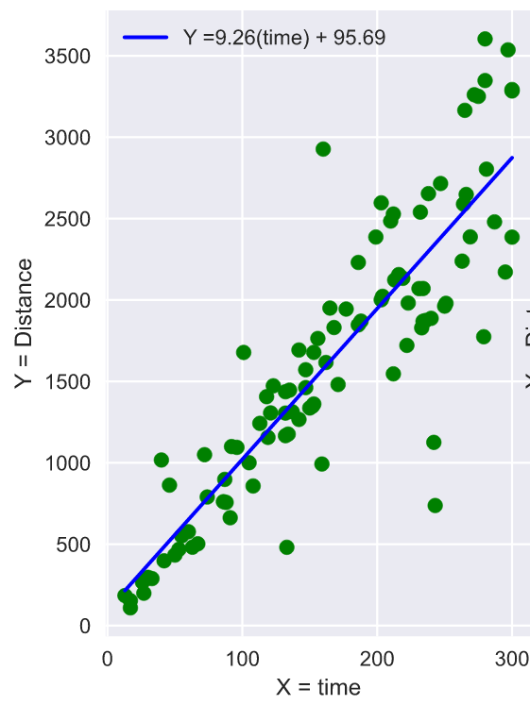

2. Steep--> distance

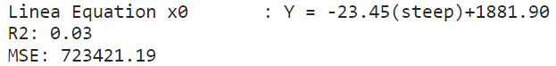

R2 เท่ากับ 0.03 นั้นหมายความ ข้อมูลจะเข้าใกล้กับเส้นที่คาดการณ์อยู่ระดับความถูกต้องที่ 0.03%

MSE = 170443.57 เป็นค่าเฉลี่ยของข้อมูลจริงและค่าคาดการณ์ ซึ่งเฉลี่ยออกมาแล้วมีค่าที่สูงมาก

ดังนั้น จากข้อมูล Steep--> distance จึงไม่เหมาะในการหาด้วยวิธี simple linear regression

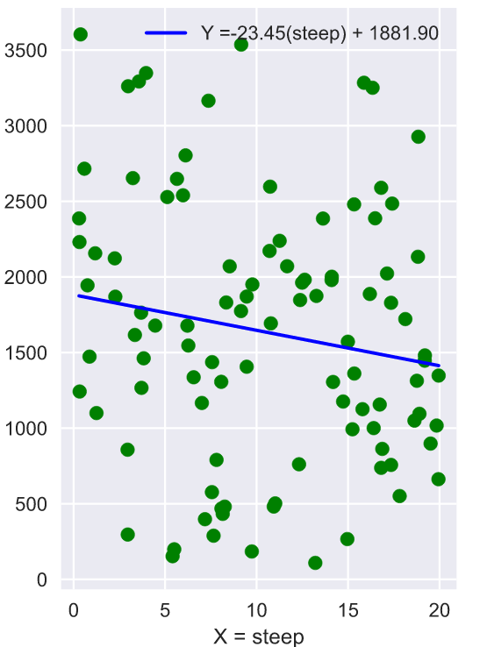

**e. ทำนายว่า ถ้าวิ่งด้วยข้อมูลต่อไปนี้จะได้ระยะทางเท่าใด โดยใช้ multiple regression**

time steep

10 20

15 2

20 10

จากสมการ

เมื่อแทนค่าจะได้คำตอบตามนี้

